اليوم | التاريخ | الموضوع | التغير الطردي |  |  | الحصة | 1 | 2 | 3 | 4 | 5 | 6
 |  | الموضوع |  |  |  | الفصل
فكرة الدرس |  | أستعمل التغير الطردي لحل المسائل.
المفردات |  | التغير الطردي، ثابت التغير
المواد الوسائل |  | 1) السبورة 2) الأقــلام 3) الكــتاب
التقديم
التدريس |  | التركيز: استعمال النسب وتفسيرها في سياقات مختلفة. ثم تمثيل قيم لكميات نسبها متساوية دائما؛ وحل مسائل متعددة الخطوات تتضمن تغيرا طرديا. ثم حل مسائل متعددة الخطوات، بما فيها المسائل اللفظية، تتضمن معادلات ومتباينات خطية.  التدريس: اعرض الجدول الآتي الذي يمثل أوزان أشياء على الأرض وعلى القمر. ثم اسأل: إذا فكرت في أن هذا الجدول مدخلة-مخرجة، فما القاعدة؟ اقسم على 6. كيف تعبر عن القاعدة بدلالة الضرب؟ اضرب في 1/6. تبيين المعلومات تغيرا طرديا. فما ثابت التغير؟ 1/6. ما معادلة التغير الطردي التي يمكنك كتابتها لتبين أوزان أشياء على القمر (أ) إذا علمت الأوزان المقابلة لها على القمر (ق)؟ ق = 1/6 أ.  التدريب: استعمل الأسئلة 1 – 3 من فقرة تأكد " للتحقق من فهم الطلبة "، ثم استعمل الجدول أدناه لتحديد الواجبات المنزلية للطلبة.  التقويم: اطلب إلى الطلبة تفسير ثابت التغير في التغير الطردي. هو نسبة قيم المخرجات إلى نظيراتها من المداخلات.

التدريب
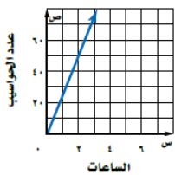  1 ) تصنيع: يتغير عدد الحواسيب المصنعة  تغيرًا طرديًّا مع ساعات عمل خط الإنتاج.  فما نسبة الحواسيب المصنعة إلى ساعات  الإنتاج؟  2 ) مواصلات: تقطع حافلة مسافة 336 كلم في 3 ساعة.إذا افترضت أن المسافة المقطوعة تتناسب طرديًا مع وقت السفر، فكم تقطع الحافلة في 6 ساعات؟ |  |  |  | 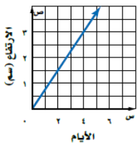  3 ) تشيجر: زرعت جميلة بعض البذور، وبعد  أن ظهرت فوق سطح الأرض، وجدت أن  ارتفاعها يتغير طرديًا مع عدد الأيام، فما معدل  نموها؟  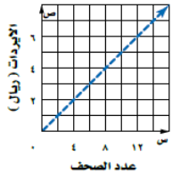  4 ) وظائف: يعمل خالد في توزيع الصحف  اليومية ، ويتناسب إيراده طرديًا مع عدد  الصحف التي يوزعها . فما إيراده لكل صحيفة  يوزعها ؟ | 5 ) غواصات: بعد 10 دقائق من نزول غواصة من قارب البحث، كانت على عمق مترًا من السطح. وبعد 30 دقيقة أصبحتعلى عمق 75 مترًا. فما معدل نزول الغواصة ؟  6 ) قرطاسية: اشترت عائلة 3 أقلام ب 105 ريالات. وفيد  الأسبوع التالي اشترت 5 أقلام أخرى ب 175 ريالاً فما قيمة القلم الواحد؟  7 ) قياس: استعمل عامر 12 لترًا من الدهان لطلاء 315 م 2، و 20 لترًا لطلاء 525م² إضافيًا، فكم لترًا من الدهان يحتاج إليه لطلاء 840 م² ؟
التقويم |  | معادلة تغير طردي ، ثم اضرب قيمة س في 3 و فسر كيفتجد التغير في قيمة ص المناظرة .
الواجب

معلم المادة/ أحمد صالح الديني. مدير المدرسة/

